## 读飞控源码：PID控制原型

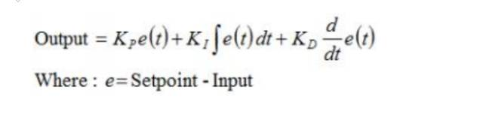

APM中用PID控制roll，pitch，yaw三个轴，

从apm的void loop()函数进入主要循环的static void fast_loop()，再进入run_rate_controllers()函数，该函数主要进行速度的控制，采用PID控制，函数原型如下:

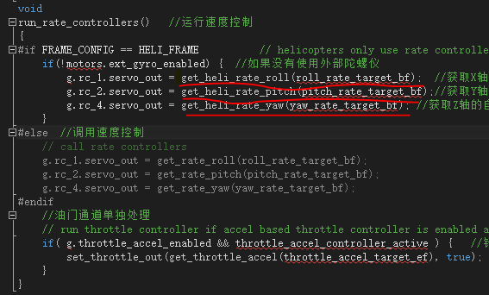

get_heli_rate_roll(roll_rate_target_bf);

get_heli_rate_pitch(pitch_rate_target_bf);

get_heli_rate_yaw(yaw_rate_target_bf);

该三个函数主要控制飞控的roll，pitch，yaw，本文主要介绍get_heli_rate_roll(roll_rate_target_bf);函数的控制，其他两个控制一样，再不重复介绍。get_heli_rate_roll(roll_rate_target_bf);先贴上PID控制原型：



再贴上get_heli_rate_roll(roll_rate_target_bf);函数原型：

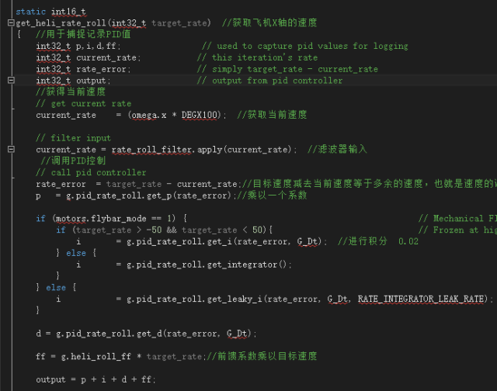

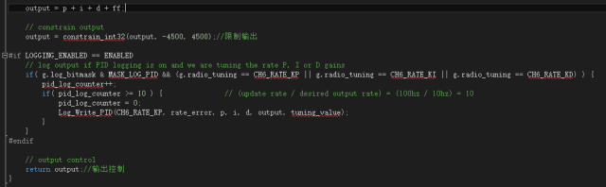

两张截图

前面定义了:相关需要用到的变量，

int32_t p,i,d,ff;     //PID需要用到的参数保存变量

int32_t current_rate;  //用来保存当前获取的速度

int32_t rate_error;   //用来保存当前速度与目标速度的差值

int32_t output;  //最后计算的结果进行保存参数输出，传递给电机库函数

current_rate    = (omega.x * DEGX100);// omega.x对应x轴的角速度roll，

DEGX100常量值等于5729.57795f，

current_rate = rate_roll_filter.apply(current_rate);调用滤波器进行数据过滤

apply(current_rate)滤波函数原型如下：

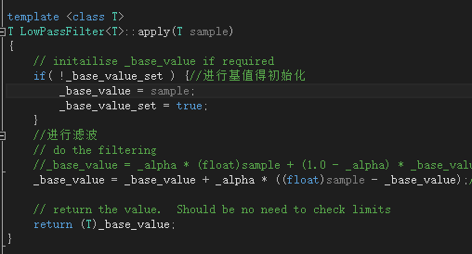

rate_error  = target_rate - current_rate;//目标速度减去当前速度得到误差，目标速度来自函数参数的传递，

p   = g.pid_rate_roll.get_p(rate_error);//此处进行的参数的传递，调用PID里面的p（比例）进行计算。

get_p(rate_error);函数原型如下：

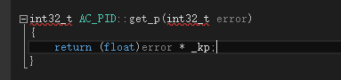

计算后进行参数返回传递

if (motors.flybar_mode == 1) { //进行飞行模式的判断

if (target_rate > -50 && target_rate < 50){  //判断目标速度的范围

i= g.pid_rate_roll.get_i(rate_error, G_Dt);  //进行积分0.02

get_i(rate_error, G_Dt);函数原型如下：

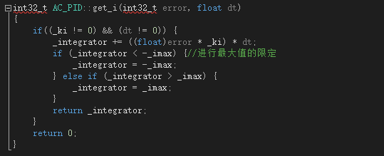

} else {

i= g.pid_rate_roll.get_integrator();//获取积分器

}} else {

i= g.pid_rate_roll.get_leaky_i(rate_error, G_Dt, RATE_INTEGRATOR_LEAK_RATE);

get_leaky_i(rate_error, G_Dt, RATE_INTEGRATOR_LEAK_RATE);函数原型如下：

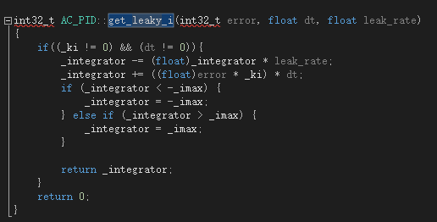

G_Dt等于0.02，RATE_INTEGRATOR_LEAK_RATE=0.02f

d = g.pid_rate_roll.get_d(rate_error, G_Dt);//进行微分，

原型如下：

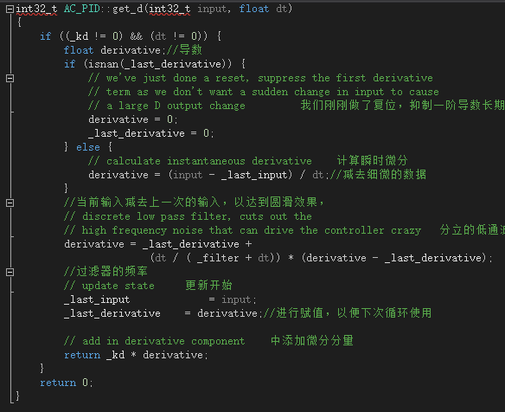

ff = g.heli_roll_ff * target_rate;//前馈系数

output = p + i + d + ff;//进行各个计算后参数相加，同上最开始的公式，

output = constrain_int32(output, -4500, 4500);//限制输出，将控制在45°范围之内，

#if LOGGING_ENABLED == ENABLED  //判断是否启用日志记录数据

    // log output if PID logging is on and we are tuning the rate P, I or D gains    if( g.log_bitmask & MASK_LOG_PID && (g.radio_tuning == CH6_RATE_KP || g.radio_tuning == CH6_RATE_KI || g.radio_tuning == CH6_RATE_KD) ) {        pid_log_counter++;        if( pid_log_counter >= 10 ) {               // (update rate / desired output rate) = (100hz / 10hz) = 10            pid_log_counter = 0;            Log_Write_PID(CH6_RATE_KP, rate_error, p, i, d, output, tuning_value);        }    }#endif   //此处是进行数据的保存，方便分析飞行数据。

return output;//输出控制   此值计算出来返回给 电机